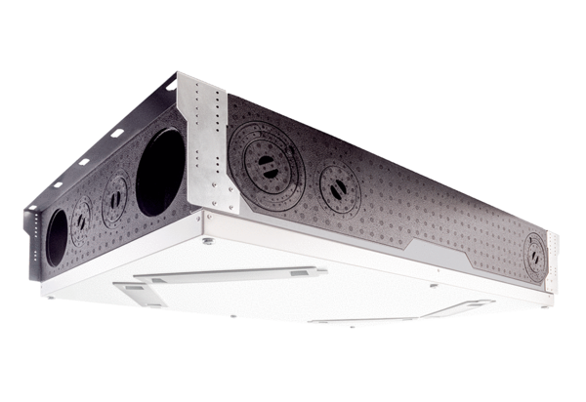Centrální ventilační přístroj WS 120 Trio LRObsah dodávky: 1 kusSortiment: K
Typové číslo: 0095.0657Výrobce: MAICO

